1.neděle po Zjevení Páně 12. ledna 2025

1.Dnešní neděle je 1. nedělí po Zjevení Páně. Děkujeme bratru Jiřímu Tomáškovi, sestře Dagmar Jarkovské a Es bandu. Bohoslužby se dnes konají také v Tlučné, slouží bratr Jiří Kantor.
Dnešním večerem také končí Společný týden modliteb. Od 18.00 hodin se koná poslední setkání a to v Církvi československé husitské v Kostele Krista dobrého pastýře na Husově 1.
2. Příští neděli 19. ledna budou bohoslužby rodinné. Povede je sestra farářka Kristýna. V kazatelské stanici se bohoslužby konat nebudou.
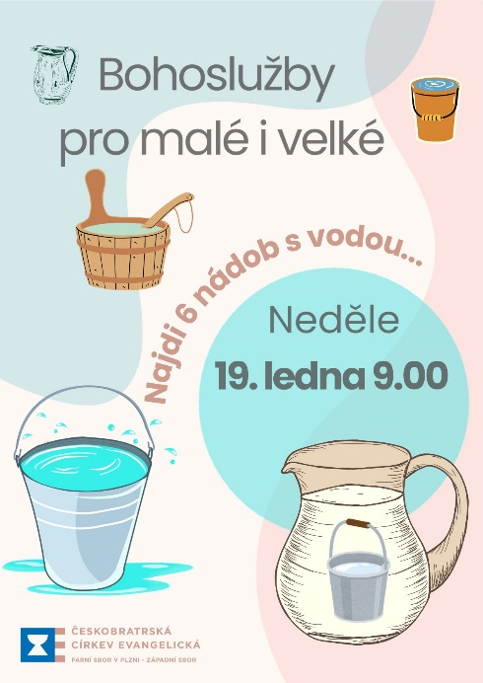
3. Pravidelný program:
- Ve středu 15. ledna v 18.00 – biblický seminář (Ježíšova podobenství)
- Ve středu 15. 1. v 16.00 – schůzka konfirmandů
- Ve čtvrtek 16. ledna v 15.00 – biblická hodina. S předstihem informujeme, že poslední lednový čtvrtek, tedy 30. 1. biblická hodina odpadá.
- Hovory s Galileem jsou naplánovány na 29. ledna. Přednášet bude PhDr. Martin Prošek, Ph.D., ředitel Ústavu pro jazyk český akademie věd ČR. Téma: Současný vývoj českého jazyka.

4. Dnešní chrámová sbírka je určena pro potřeby sboru.
5. Po bohoslužbách jsme jako vždy zváni do presbyterny na kávu a na čaj.

